大西沟村党费收入

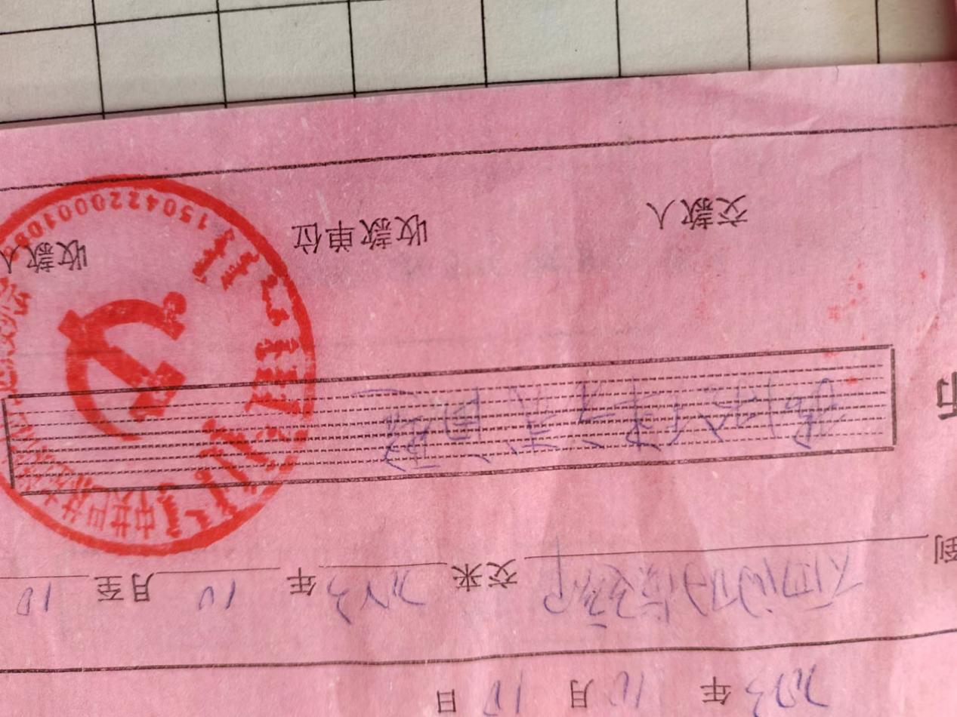

2023年10月10日

